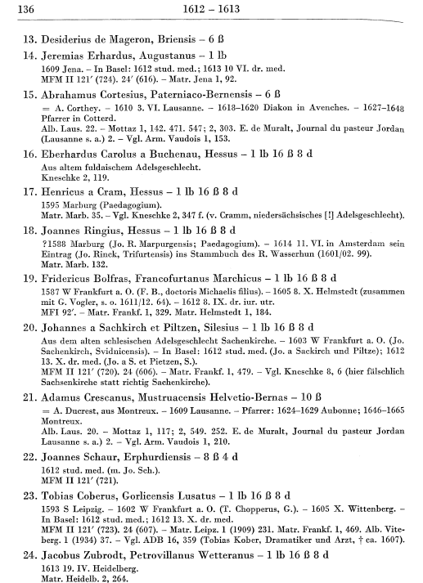

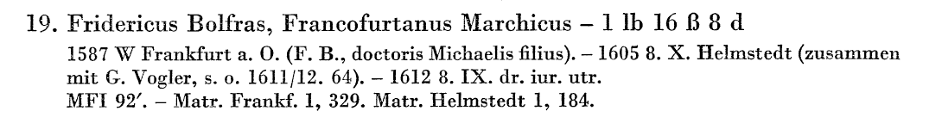

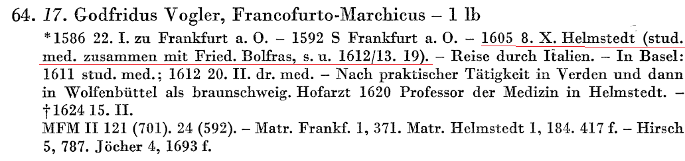

Wackernagel et al.: Die Matrikel der Universität Basel, III. Band 1601/02 – 1665/66, Basel 1962, Seite 136 [169] und Vergrößerung; bei: dg.philhist.unibas.ch

Erläuterungen:
Immatrikulation: Wintersemester 1587, Herkunft: Frankfurt/Oder, „Fridericus Bolfras, doctoris Michaelis filius“, (nach) Helmstedt 08.10.1605 (mit dem Kommilitonen) Gottfried Vogler, s.o. 1611/12 (Nr.) 64) (hier: Vergrößerung unten). – 1612 (am) 08.09. dr., iur.utr. MFI 92‘. – Matr. Frankfurt (Band) 1 (Nr. 329), Matr. Helmstedt (Band) 1, Nr. 184.

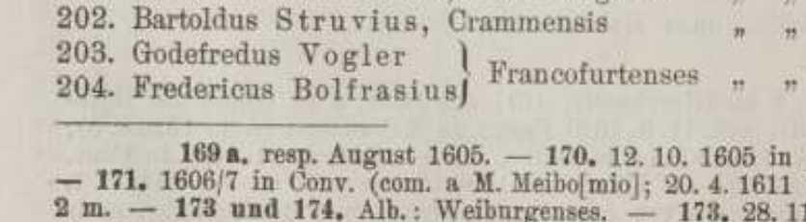

aus den Fußnoten der Seite:

Matrikel der Universität Helmstedt „Album Academiae Helmstadiensis“, Veröffentlichungen der Historischen Kommission für Hannover, Oldenburg, Braunschweig, Schaumburg Lippe und Bremen, IX, Band 1, 1926, bei diglib.hab.de

hier: Seite 184 [214] mit Fußnote (Auszug)

